**BỘ GIÁO DỤC VÀ ĐÀO TẠO**

**TRƯỜNG ĐẠI HỌC MỞ THÀNH PHỐ HỒ CHÍ MINH**

**🙞✵🙜**



**BÁO CÁO BÀI TẬP LỚN**

***ĐỀ TÀI:* KIỂM THỬ WEBSITE GITHUB**

**Giảng viên hướng dẫn:** Th.S Nguyễn Thị Ngọc Thanh

**Sinh viên thực hiện:** Phan Quang Sang

**Mã số sinh viên:** 2151010318

**Khoa:** Công nghệ thông tin

**Lớp:** DH21CS01

**Khóa:** 2021-2025

**TPHCM, 01/2024**

**MỤC LỤC**

**1.** **Môi trường kiểm thử** 1

**2.** **Tạo Unit Test Project** 1

• Bước 1 : Chọn vào “Create a new project” để tạo 1

• Bước 2: Chọn vào ngôn ngữ C# 1

• Bước 3: Tìm kiếm từ khóa và chọn “Unit Test Project” có (.NET Framework) của C#. Sau đó bấm Next 2

• Bước 4: Đặt tên cho project, chọn đường dẫn, chú ý Framework và bấm Create 3

• Bước 5: Tạo project thành công 4

• Bước 6: Cài đặt thư viện selenium 4

• Bước 7: Cài đặt selenium thành công 7

**3.** **Mô tả chức năng** 8

**3.1.** **Chức năng 1: Login** 8

▪ Testcase 1: Login thành công 8

▪ Testcase 2: Login thất bại 8

**3.2.** **Chức năng 2: Upload file** 8

▪ Testcase 1: Upload file thành công 8

▪ Testcase 2: Không Upload file 8

▪ Testcase 3: Upload file với kích thước lớn 8

**3.3.** **Chức năng 3: Download và Delete file** 8

▪ Testcase 1: Download file thành công 9

▪ Testcase 2: Delete file thành công 9

**4.** **Triển khai viết chức năng** 9

**4.1.** **Chức năng 1: Login** 9

**4.1.1.** **Testcase 1: Login thành công** 9

**4.1.2.** **Testcase 2: Login thất bại** 14

**4.2.** **Chức năng 2: Upload File** 20

**4.2.1.** **Testcase 1: Upload file thành công** 20

**4.2.2.** **Testcase 2: Không Upload file** 31

**4.2.3.** **Testcase 3: Upload file với kích thước lớn** 35

**4.3.** **Chức năng 3: Download và Detele file** 39

**4.3.1.** **Testcase 1: Download file thành công** 39

**4.3.2.** **Testcase 2: Delete file thành công** 44

**5.** **Test API sử dụng Postman** 49

**5.1.** **Mô tả testcase** 49

**5.1.1.** **Chức năng 1: GET Github** 49

**5.2.** **Viết testcase cho Postman** 49

**5.2.1.** **Chức năng 1: GET Github** 54

1. **Môi trường kiểm thử**

PC (CPU: Gen Intel Core i5-11400H, Ram: 8GB)

OS (Windows 11 Home Single Language, Version: 23H2)

Browser (Chrome - Version: 120.0.6099.217)

IDE (Visual Studio Code 2022)

Tạo Unit Test Project (Framework: .NET Framework 4.8)

Cài đặt thư viện NuGet cho IDE:

* Selenium.WebDriver – Version: 4.16.2
* Selenium.WebDriver.ChromeDriver – Version: 119.0.6045.10500

1. **Tạo Unit Test Project**

* Bước 1 : Chọn vào “Create a new project” để tạo

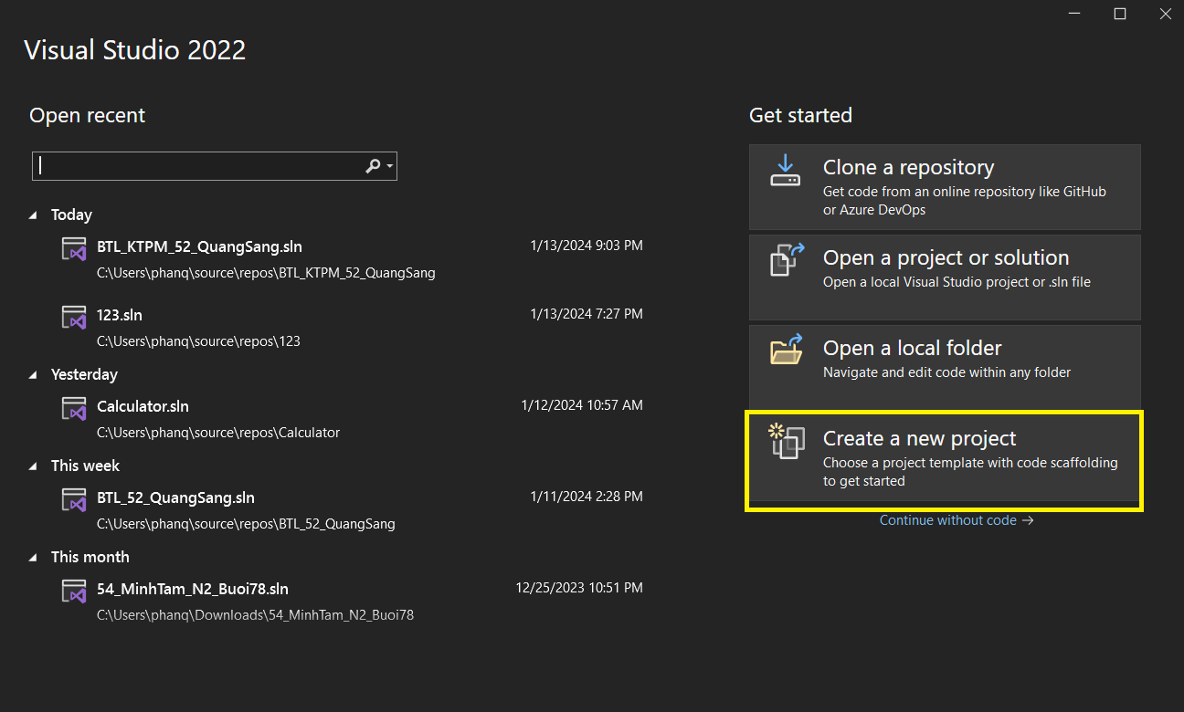

*Hình 2.1. Create a new project*

* Bước 2: Chọn vào ngôn ngữ C#

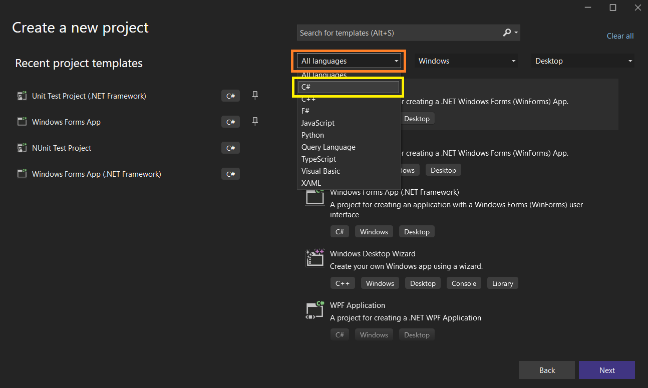

*Hình 2.2. Chọn ngôn ngữ C#*

* Bước 3: Tìm kiếm từ khóa và chọn “Unit Test Project” có (.NET Framework) của C#. Sau đó bấm Next

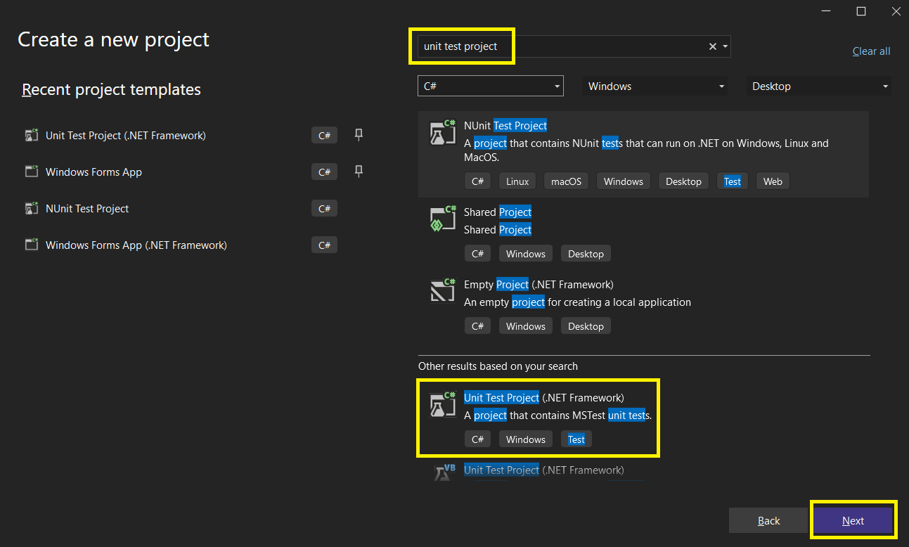

*Hình 2.3. Tìm kiếm từ khóa Unit Test Project*

* Bước 4: Đặt tên cho project, chọn đường dẫn, chú ý Framework và bấm Create

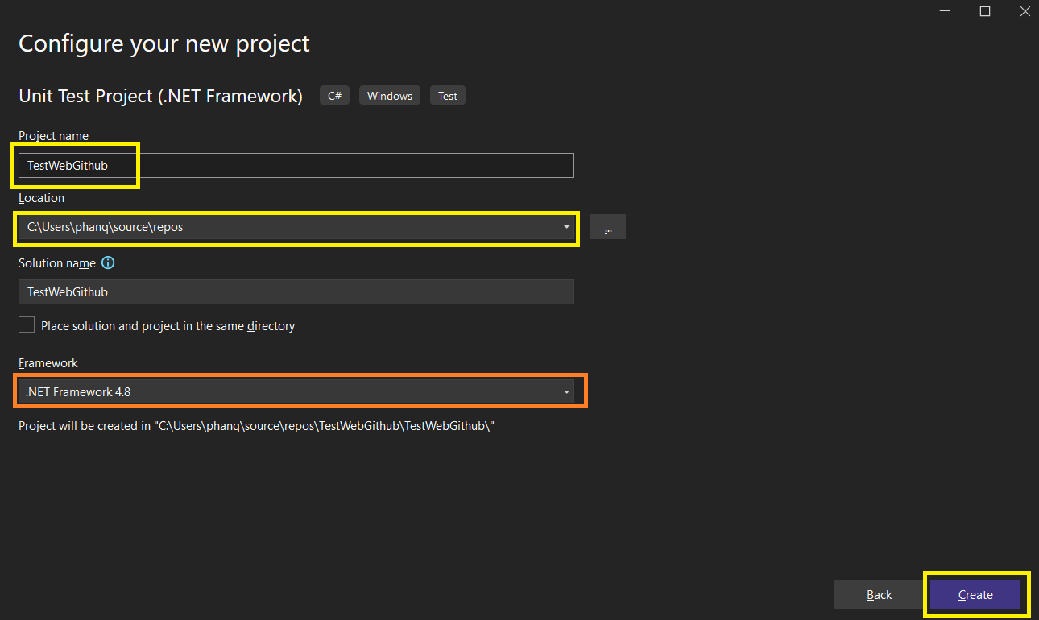

*Hình 2.4. Đặt tên Project*

* Bước 5: Tạo project thành công

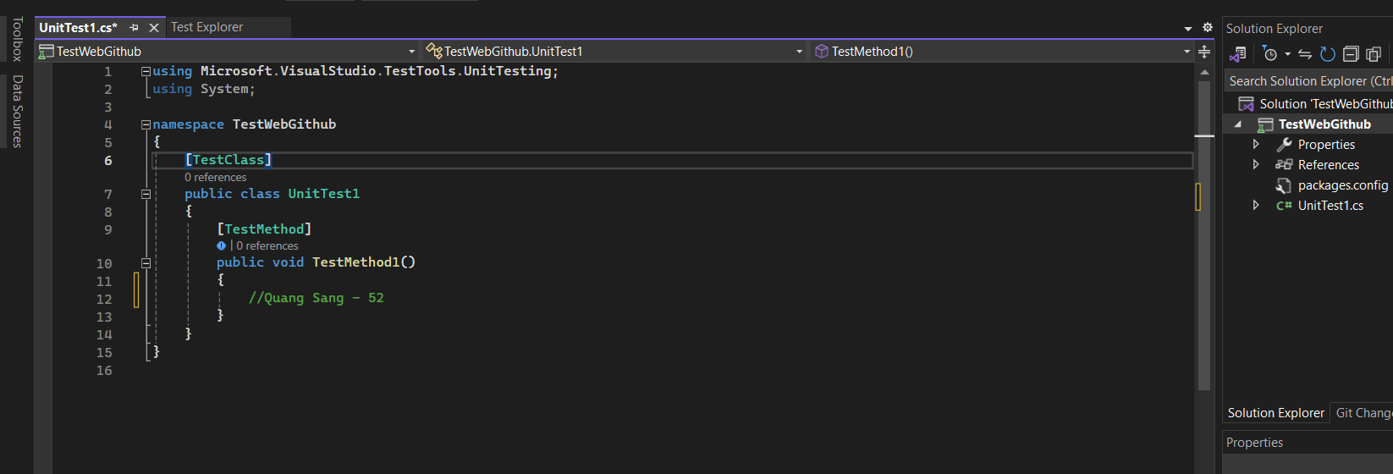

*Hình 2.5. Tạo project thành công*

* Bước 6: Cài đặt thư viện selenium
* Để vào NuGet để cài đặt: Tools -> NuGet Package Manager -> Manage NuGet Packages for Solution…

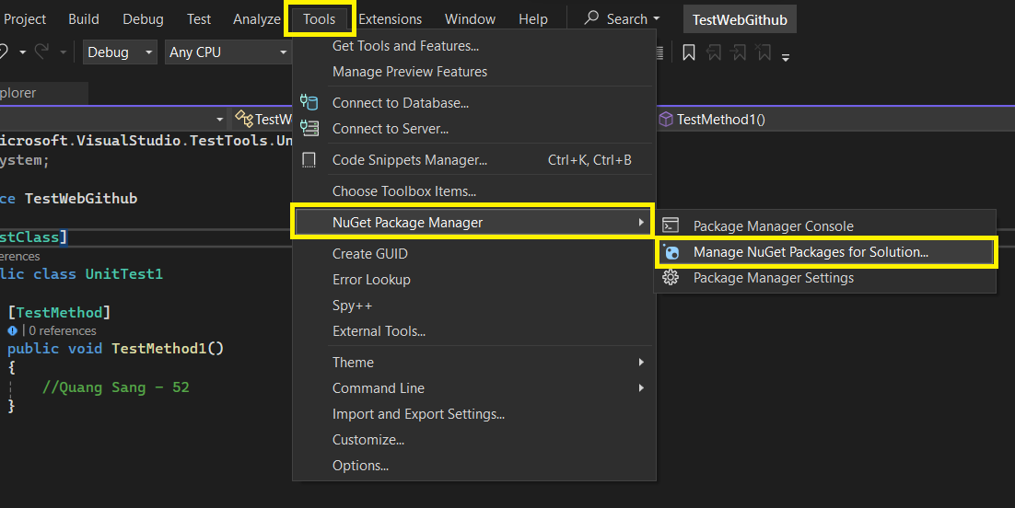

*Hình 2.6.1. Vào NuGet để cài thư viện selenium*

* Chọn Browser. Tìm kiếm từ khóa “selenium.WebDriver”

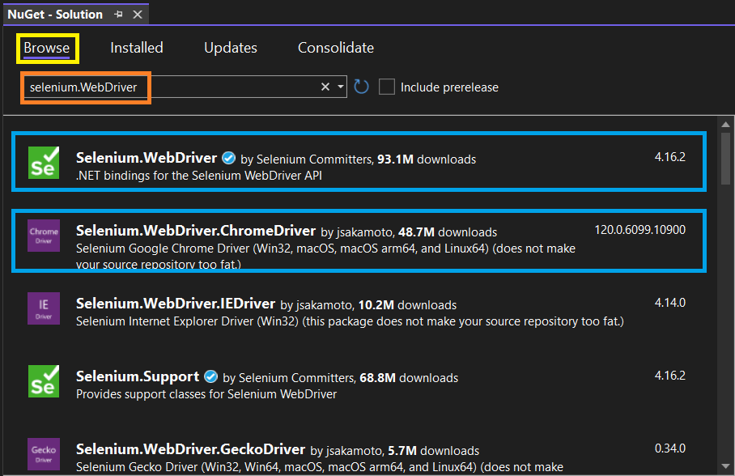

*Hình 2.6.2. Tìm kiếm từ khóa để cài đặt*

* Selenium.WebDriver – Version: 4.16.2

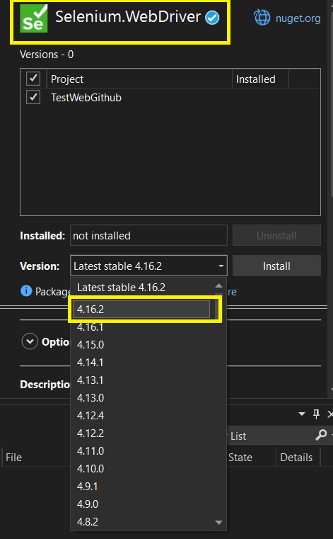

*Hình 2.6.3. Cài đặt Selenium.WebDriver*

* Selenium.WebDriver.ChromeDriver – Version: 119.0.6045.10500

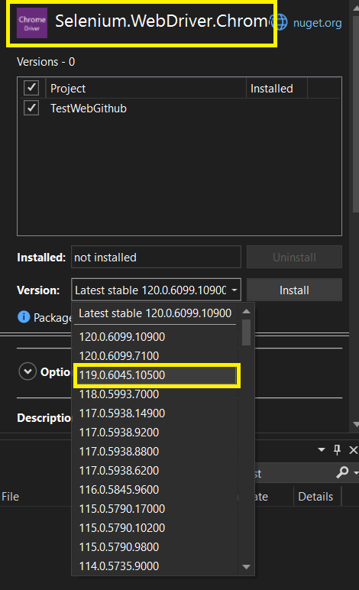

*Hình 2.6.4. Cài đặt Selenium.WebDriver.Chrome*

* Bước 7: Cài đặt selenium thành công

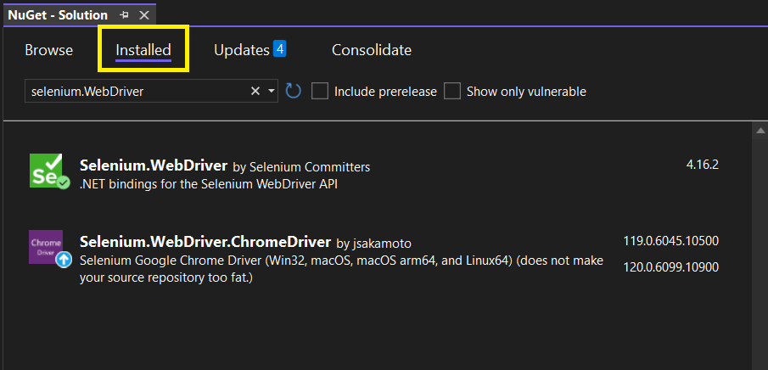

*Hình 2.7. Cài đặt selenium thành công*

1. **Mô tả chức năng**
   1. **Chức năng 1: Login**

* Tổng cộng có 2 testcase. Các testcase của chức năng login bao gồm:
* Testcase 1: Login thành công
* Testcase 2: Login thất bại
  1. **Chức năng 2: Upload file**
* Tổng cộng có 4 testcase. Các testcase của chức năng upload file bao gồm:
* Testcase 1: Upload file thành công
* Testcase 1.1: Upload file bằng Repository có sẵn ở giao diện
* Testcase 1.2: Upload file bằng cách vào profile
* Testcase 2: Không Upload file
* Testcase 3: Upload file với kích thước lớn
  1. **Chức năng 3: Download và Delete file**
* Tổng cộng có 2 testcase. Các testcase của chức năng download và delete file bao gồm:
* Testcase 1: Download file thành công
* Testcase 2: Delete file thành công

1. **Triển khai viết chức năng**

* Trang bắt đầu thực hiện:
* Truy cập vào trang: <https://github.com/>

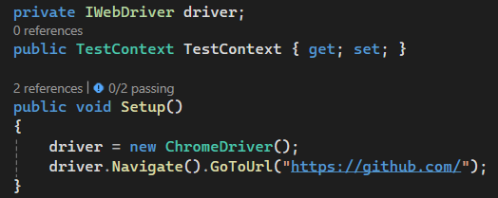

*Hình 4. Đoạn code lấy Url*

* 1. **Chức năng 1: Login**
     1. **Testcase 1: Login thành công**
* Bước 1: Vào trang Github

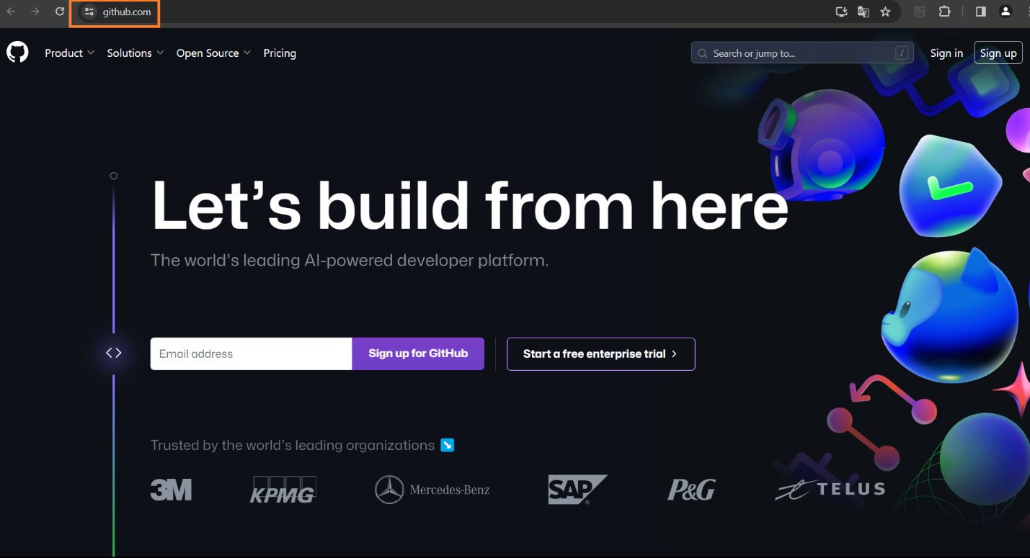

*Hình 4.1.1.1. Url của trang Github*

* Bước 2: Click inspect vào Sign in
* Mở Inspect, lấy element LinkText từ Sign in

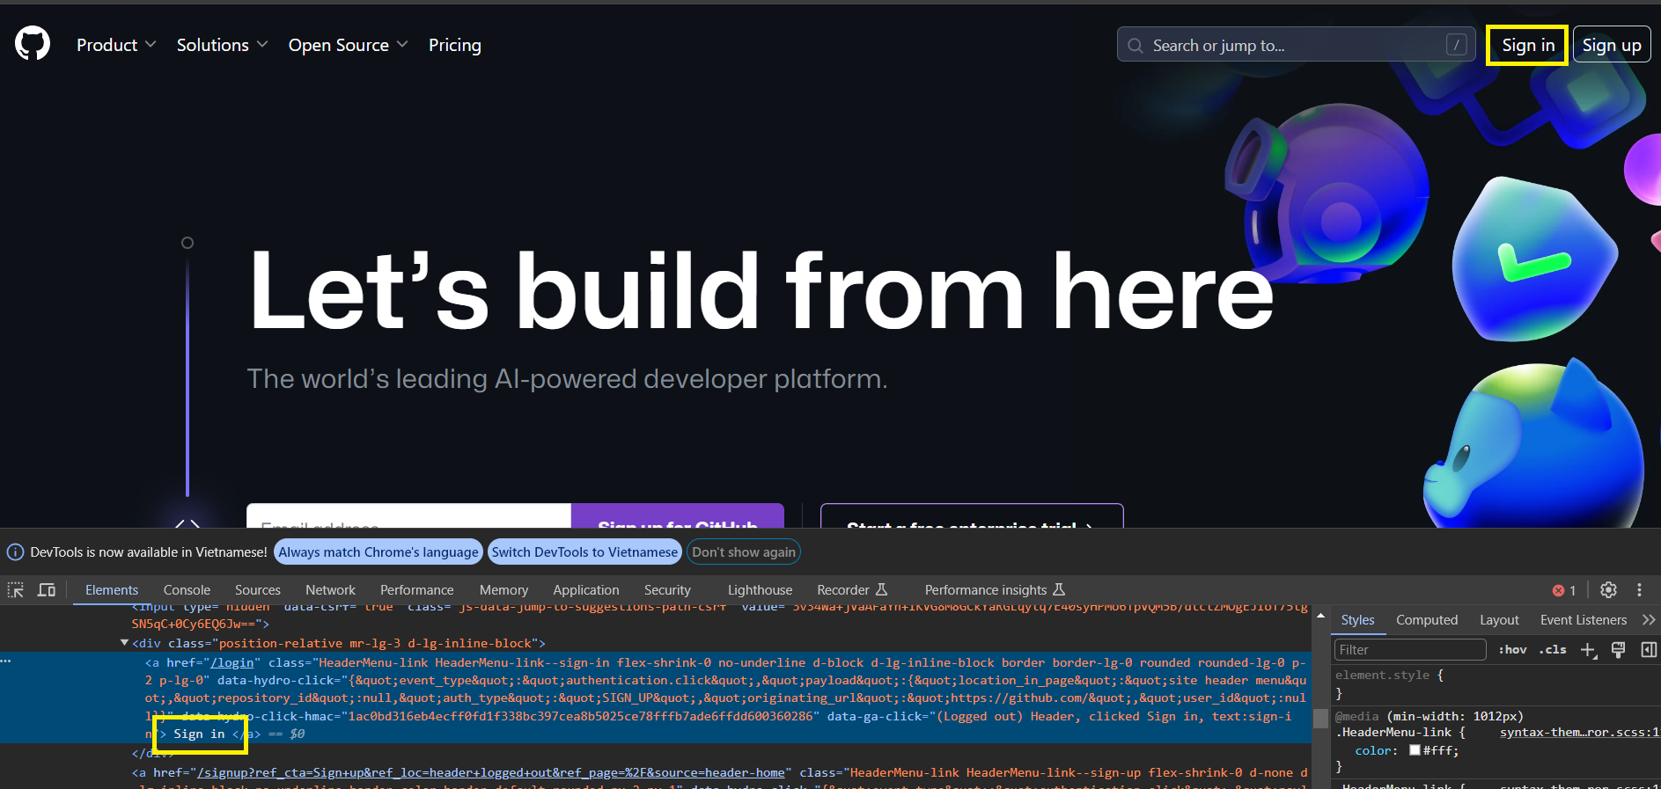

*Hình 4.1.1.2. LinkText của Sign in*

* Bước 3: Nhập Username
* Mở Inspect, cần lấy element Xpath từ Username để thực hiện input text vào textbox

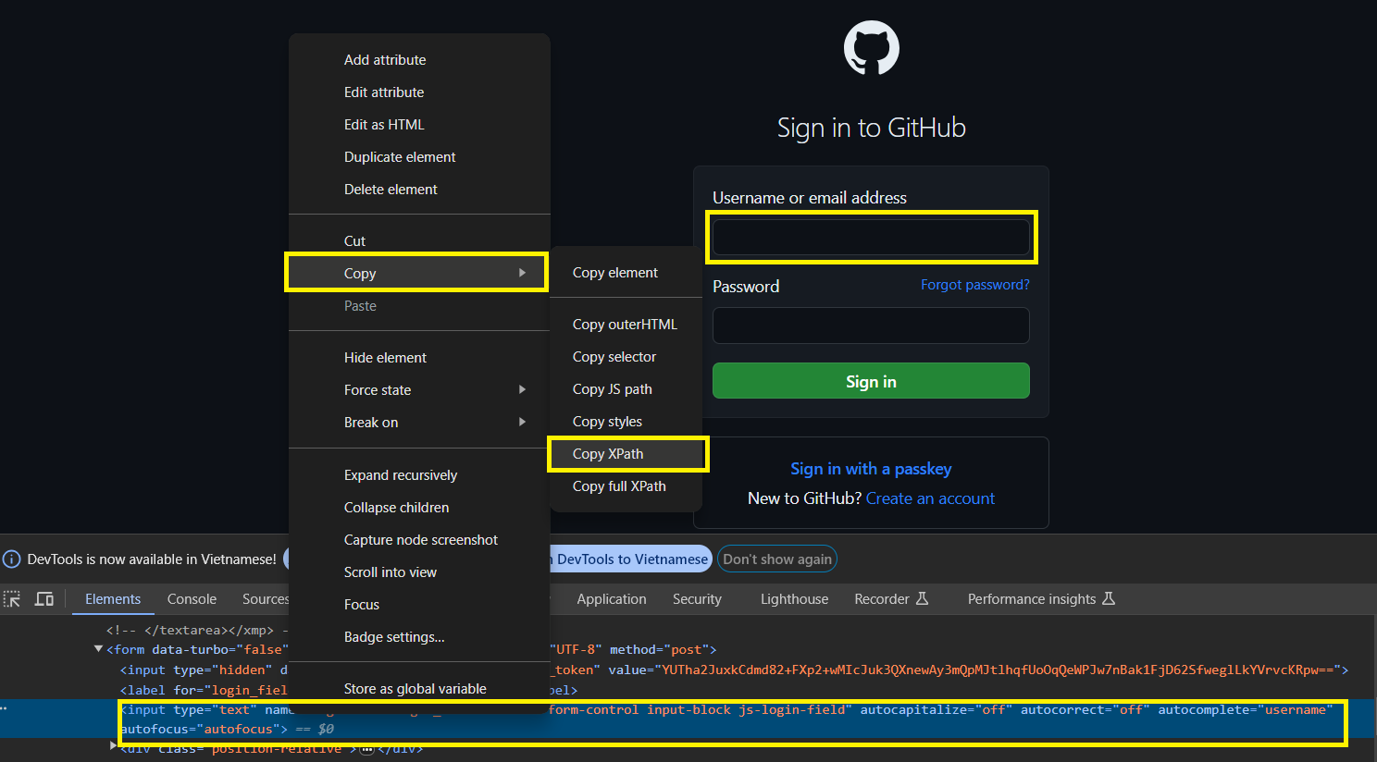

*Hình 4.1.1.3. Xpath của Username*

* Bước 4: Nhập Password
* Mở Inspect, cần lấy element Xpath từ Password để thực hiện input text vào textbox

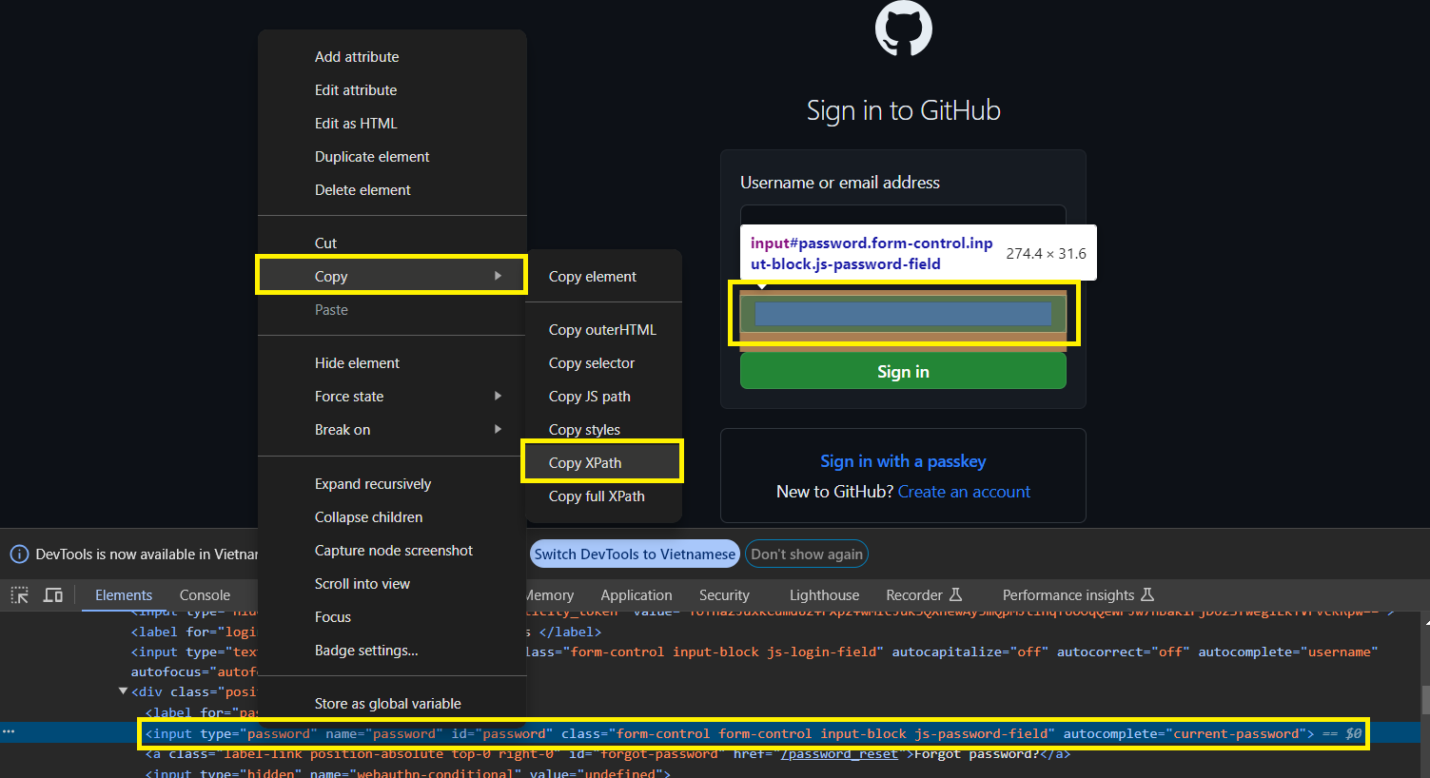

*Hình 4.1.1.4. Xpath của Password*

* Bước 5: Click nút Sign in
* Mở Inspect, lấy element Xpath từ nút Sign in để thực hiện hành động click vào nút Sign in

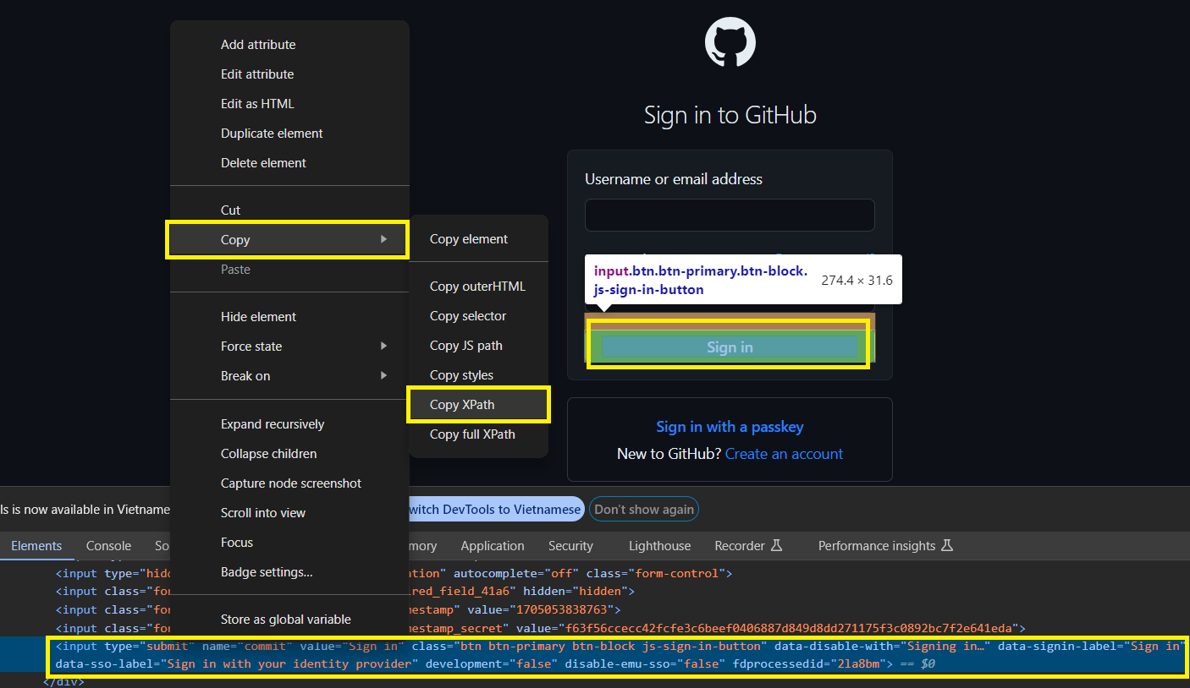

*Hình 4.1.1.5. Xpath của button Sign in*

* Bước 6: Login thành công

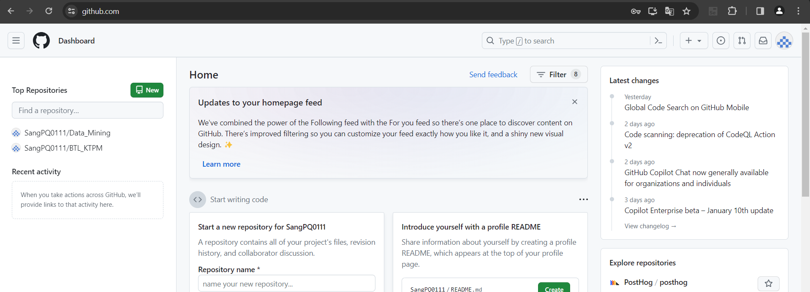

*Hình 4.1.1.6. Hình ảnh sau khi Login thành công*

* Bước 7: Đoạn code thực hiện chương trình của login thành công 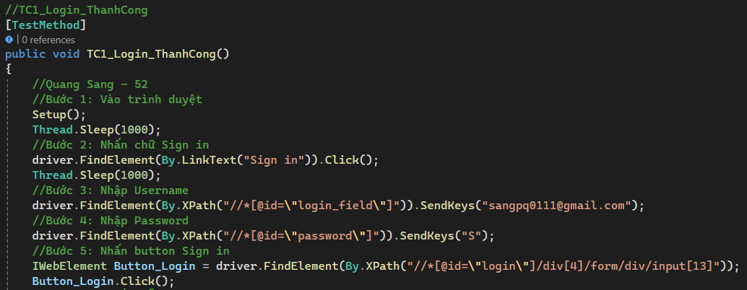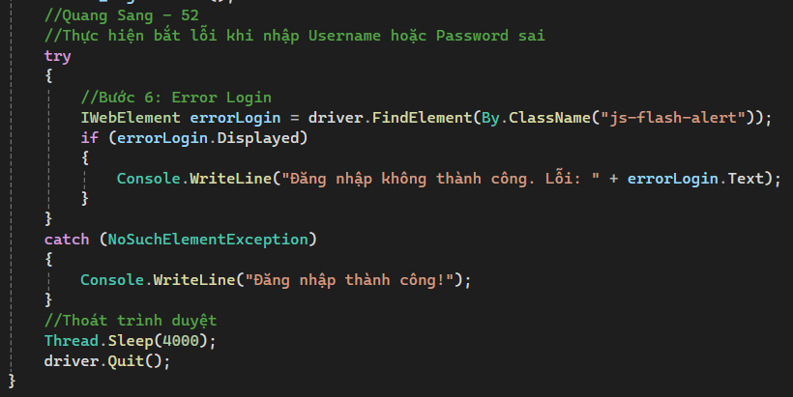

*Hình 4.1.1.7. Đoạn code Login thành công*

* + 1. **Testcase 2: Login thất bại**
* Bước 1: Vào trang Github



*Hình 4.1.2.1. Url của trang Github*

* Bước 2: Click inspect vào Sign in
* Mở Inspect, lấy element LinkText từ Sign in



*Hình 4.1.2.2. LinkText của Sign in*

* Bước 3: Nhập Username
* Mở Inspect, cần lấy element Xpath từ Username để thực hiện input text vào textbox



*Hình 4.1.2.3. Xpath của Username*

* Bước 4: Nhập Password
* Mở Inspect, cần lấy element Xpath từ Password để thực hiện input text vào textbox



*Hình 4.1.2.4. Xpath của Password*

* Bước 5: Click nút Sign in
* Mở Inspect, lấy element Xpath từ nút Sign in để thực hiện hành động click vào nút Sign in



*Hình 4.1.2.5. Xpath của button Sign in*

* Bước 6: Lỗi nhập sai sau khi Login
* Mở Inspect, lấy element ClassName từ lỗi Login khi nhập Username hoặc Password

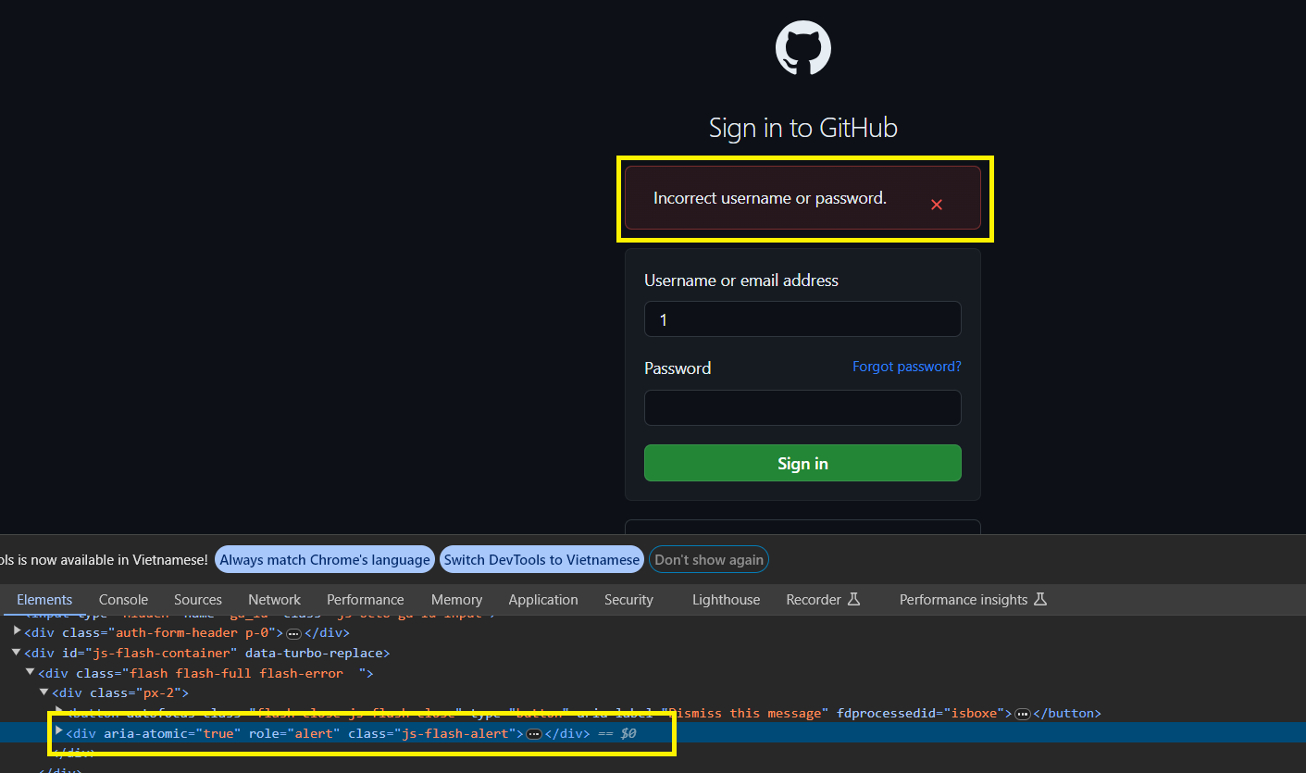

*Hình 4.1.2.6. Hình ảnh sau khi Login thất bại*

* Bước 7: Đoạn code thực hiện chương trình của login thất bại
* Có file csv để test

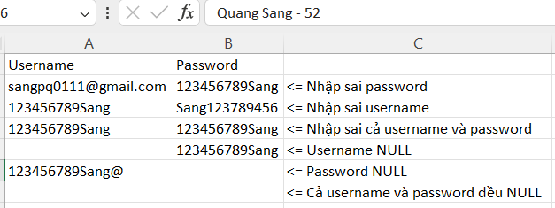

*Hình 4.1.2.7.1. Đọc dữ liệu từ file csv*

* Đoạn code

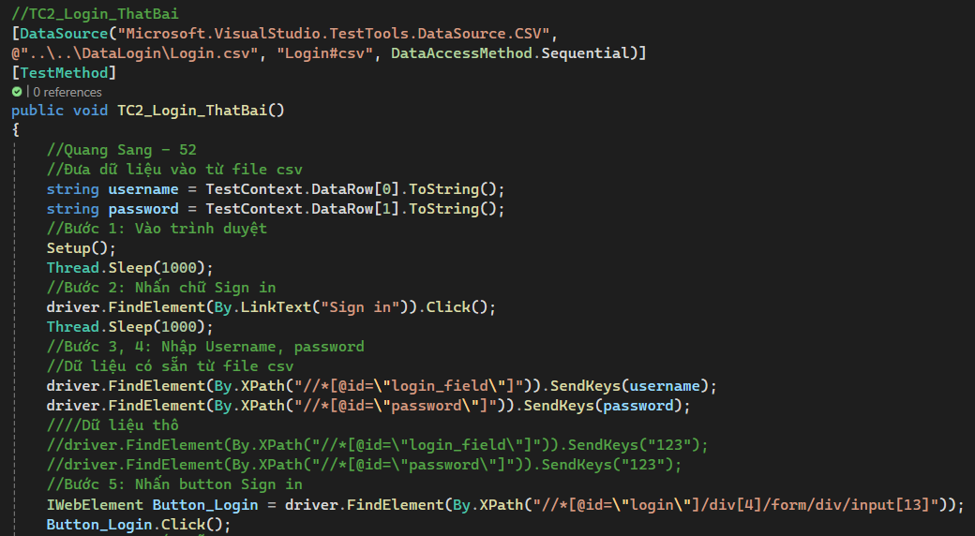 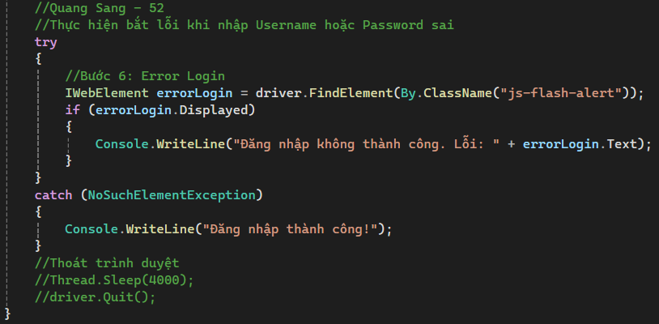

*Hình 4.1.2.7.2. Đoạn code Login thất bại*

* 1. **Chức năng 2: Upload File**
     1. **Testcase 1: Upload file thành công**
        1. **Testcase 1.1: Upload file bằng Repository có sẵn ở giao diện**
* Bước 1: Login thành công



*Hình 4.2.1.1.1. Login thành công*

* Bước 2: Lấy element CssSelector từ repository SangPQ0111/BTL_KTPM

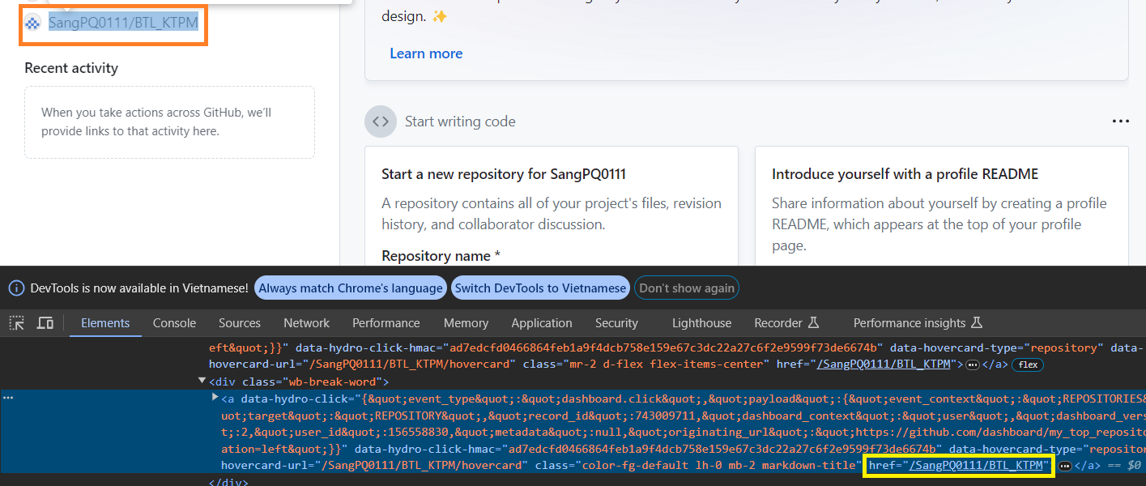

*Hình 4.2.1.1.2. CssSelector của repository*

* Bước 3: Nhấn vào biểu tượng “Add file”
* Mở Inspect, lấy element ClassName của biểu tượng “Add file” để thực hiện hành động tiếp theo

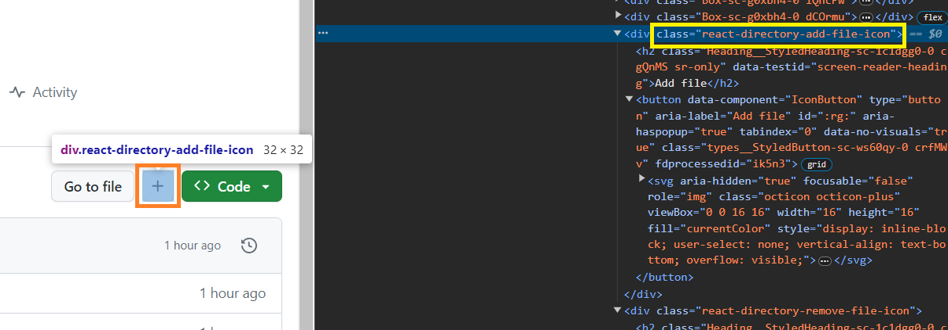

*Hình 4.2.1.1.3. ClassName của Add file*

* Bước 4: Chọn chữ “Upload files”
* Mở Inspect, lấy element LinkText từ chữ Upload files

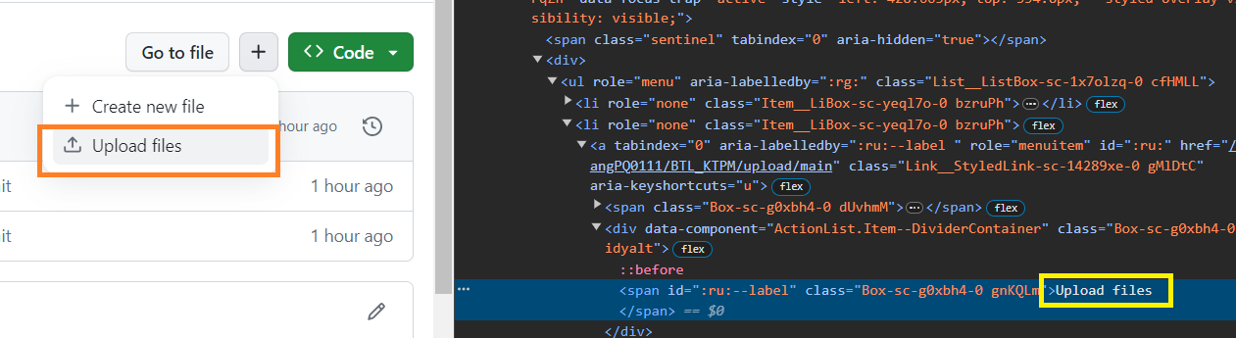

*Hình 4.2.1.1.4. LinkText từ Upload files*

* Bước 5: Chọn “choose your files” để thêm file vào
* Mở Inspect, lấy element CssSelector từ chữ “choose your files” để thực hiện hành động đưa file lên

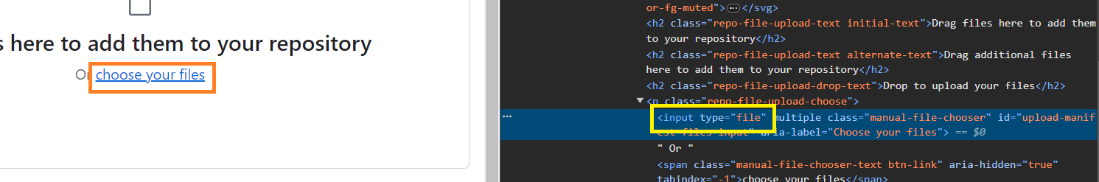

*Hình 4.2.1.1.5.1. CssSelector từ choose your files*

* Sau khi lấy được element CssSelector, thực hiện tải file lên. Ở đây, mình có file hình ảnh Cat.jpg

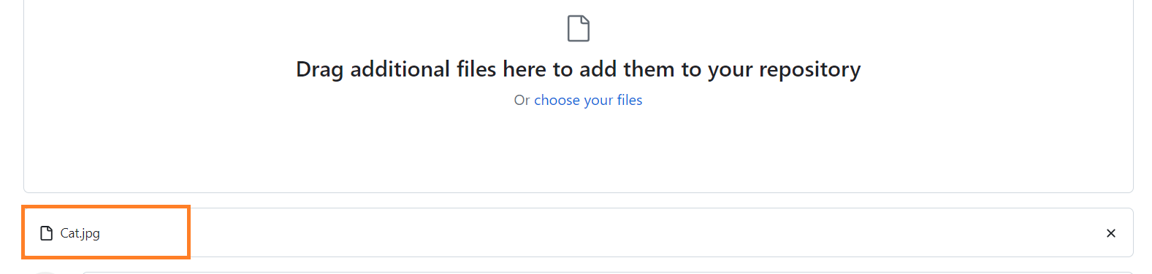

*Hình 4.2.1.1.5.2. Tải file hình ảnh Cat.jpg*

* Bước 6: Chọn nút “Commit changes” để upload file
* Mở Inspect, lấy element Xpath của nút Commit changes để thực hiện hành động up lên repository của SangPQ0111/BTL_KTPM

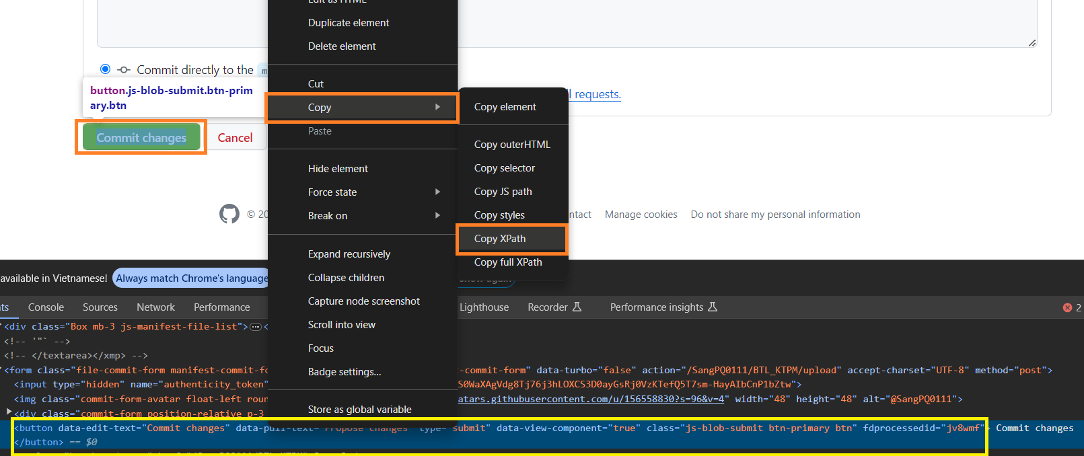

*Hình 4.2.1.1.6. Xpath của Commit changes*

* Bước 7: Kết quả sau khi upload file thành công

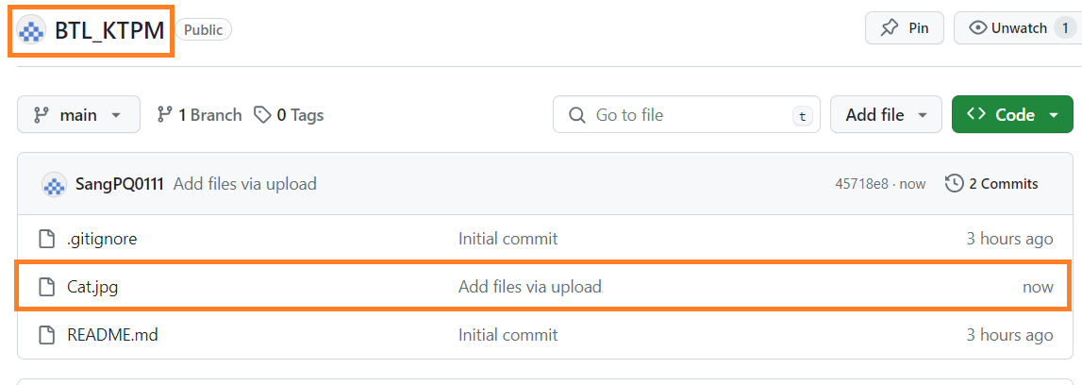

*Hình 4.2.1.1.7. Hình ảnh sau khi Upload file thành công*

* Bước 8: Đoạn code sau khi upload file thành công

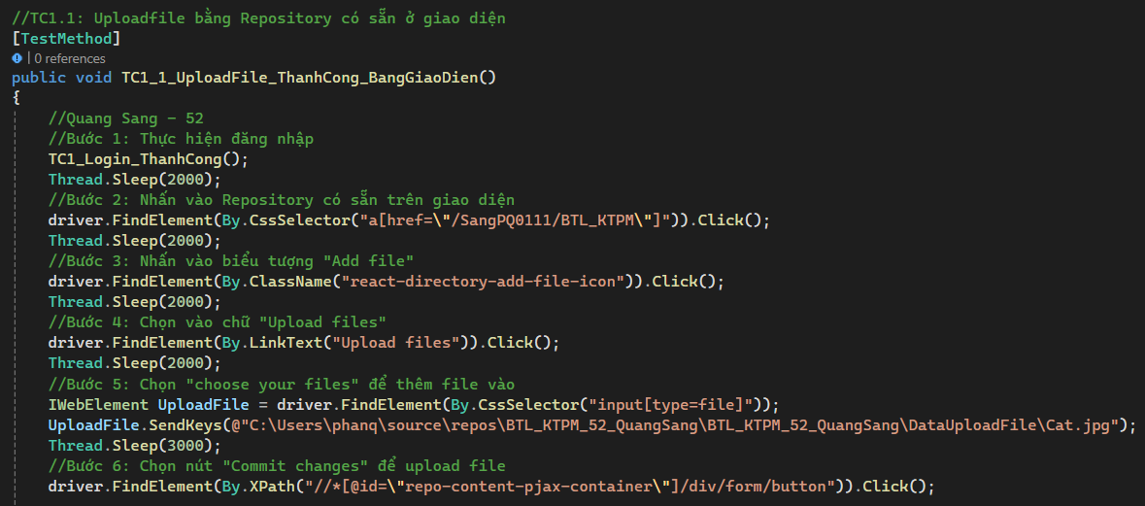 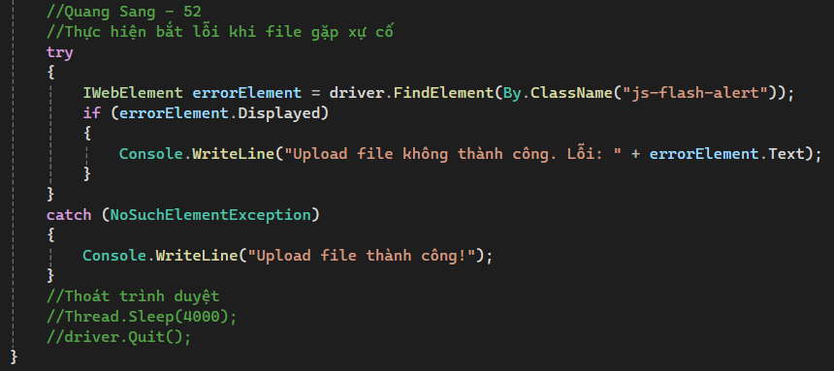

*Hình 4.2.1.1.8. Đoạn code Upload file bằng Repository có sẵn ở giao diện*

* + - 1. **Testcase 1.2: Upload file bằng cách vào profile**
* Bước 1: Login thành công



*Hình 4.2.1.2.1. Login thành công*

* Bước 2: Nhấn vào biểu tượng hình ảnh profile của mình bên góc trên phải
* Mở Inspect, Lấy element CssSelector của hình ảnh profile để thực hiện hành động tiếp theo

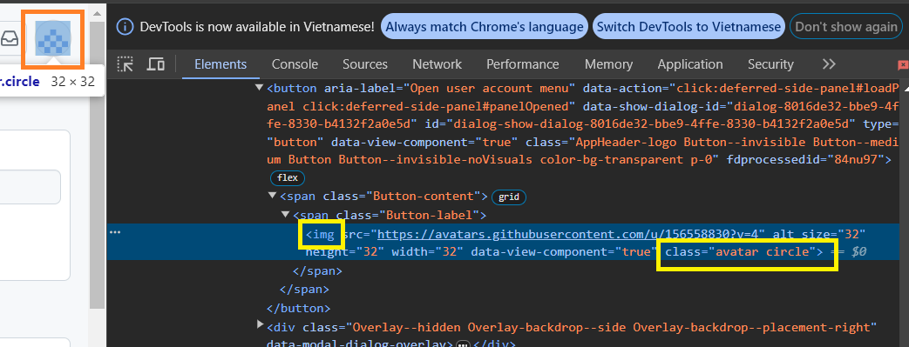

*Hình 4.2.1.2.2. CssSelector của hình ảnh profile*

* Bước 3: Nhấn vào dòng chữ “Your repositories”
* Mở Inspect, lấy element LinkText của chữ “Your repositories”

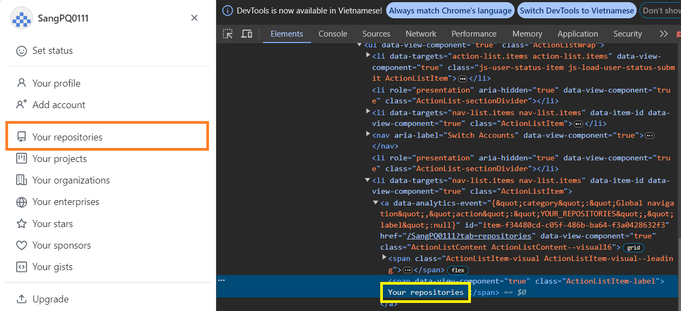

*Hình 4.2.1.2.3. LinkText của Your repositories*

* Bước 4: Nhấn vào repository BTL_KTPM
* Mở Inspect, lấy element CssSelector của SangPQ0111/BTL_KTPM

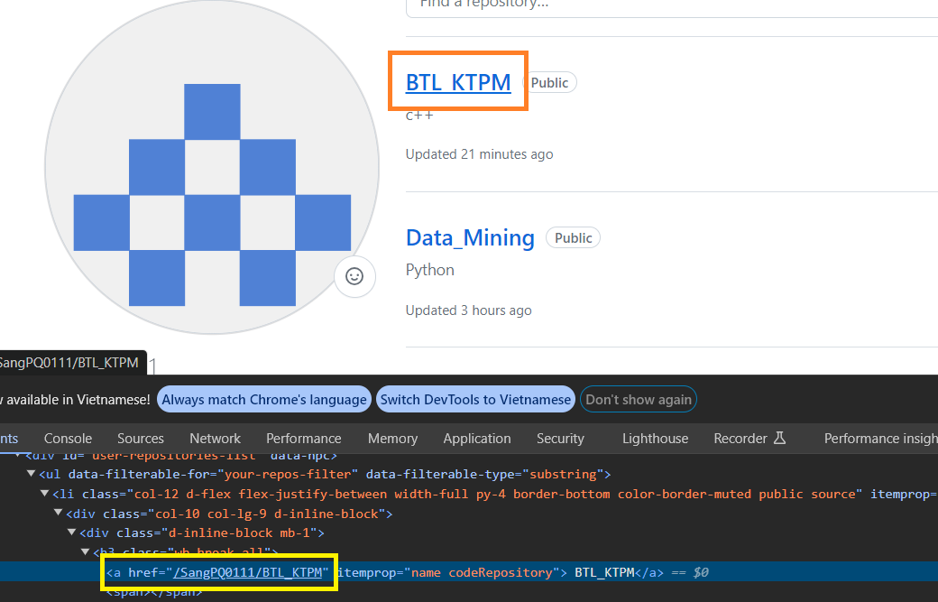

*Hình 4.2.1.2.4. CssSelector của SangPQ0111/BTL_KTPM*

* Bước 5: Nhấn vào biểu tượng “Add file”
* Mở Inspect, lấy element ClassName của biểu tượng “Add file” để thực hiện hành động tiếp theo



*Hình 4.2.1.2.5. ClassName của Add file*

* Bước 6: Chọn chữ “Upload files”
* Mở Inspect, lấy element LinkText từ chữ Upload files



*Hình 4.2.1.2.6. LinkText từ Upload files*

* Bước 7: Chọn “choose your files” để thêm file vào
* Mở Inspect, lấy element CssSelector từ chữ “choose your files” để thực hiện hành động đưa file lên



*Hình 4.2.1.2.7.1. CssSelector từ choose your files*

* Sau khi lấy được element CssSelector, thực hiện tải file lên. Ở đây, mình có file hình ảnh Cat.jpg



*Hình 4.2.1.2.7.2. Tải file hình ảnh Cat.jpg*

* Bước 8: Chọn nút “Commit changes” để upload file
* Mở Inspect, lấy element Xpath của nút Commit changes để thực hiện hành động up lên repository của SangPQ0111/BTL_KTPM



*Hình 4.2.1.2.8. Xpath của Commit changes*

* Bước 9: Kết quả sau khi upload file thành công



*Hình 4.2.1.2.9. Hình ảnh sau khi Upload file thành công*

* Bước 10: Đoạn code sau khi upload file thành công

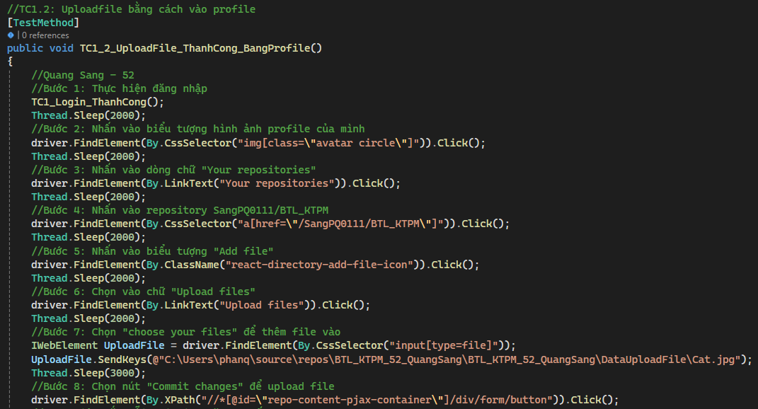



*Hình 4.2.1.2.10. Đoạn code Upload file bằng cách vào profile*

* + 1. **Testcase 2: Không Upload file**
* Bước 1: Login thành công



*Hình 4.2.2.1. Login thành công*

* Bước 2: Lấy element CssSelector từ repository SangPQ0111/BTL_KTPM



*Hình 4.2.2.2. CssSelector của repository*

* Bước 3: Nhấn vào biểu tượng “Add file”
* Mở Inspect, lấy element ClassName của biểu tượng “Add file” để thực hiện hành động tiếp theo



*Hình 4.2.2.3. ClassName của Add file*

* Bước 4: Chọn chữ “Upload files”
* Mở Inspect, lấy element LinkText từ chữ Upload files



*Hình 4.2.2.4.. LinkText từ Upload files*

* Bước 5: Chọn nút “Commit changes” để upload file
* Mở Inspect, lấy element Xpath của nút Commit changes để thực hiện hành động up lên repository của SangPQ0111/BTL_KTPM



*Hình 4.2.2.5. Xpath của Commit changes*

* Bước 6: Bắt lỗi khi không Upload file
* Mở Inspect, lấy element của error upload file sau khi đã nhấn nút “Commit changes”

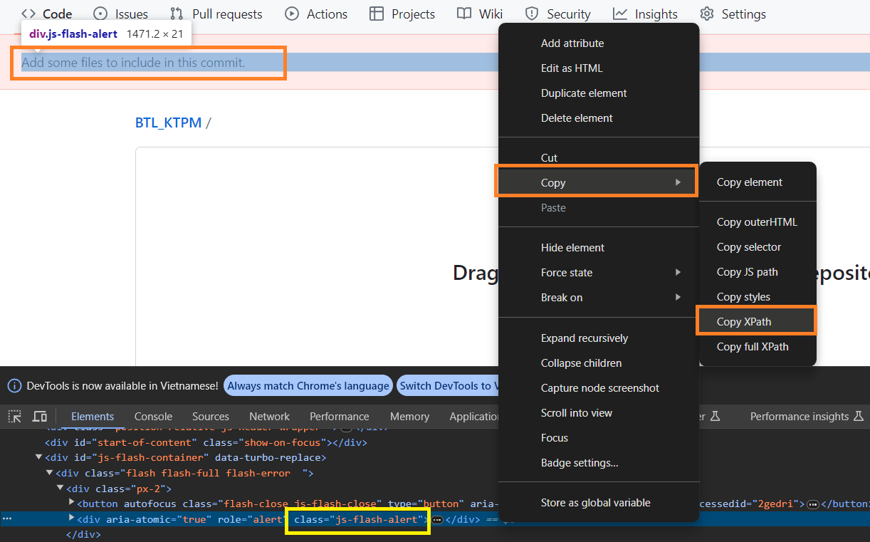

*Hình 4.2.2.6. Hình ảnh sau khi không upload file*

* Bước 7: Đoạn code sau khi không upload file

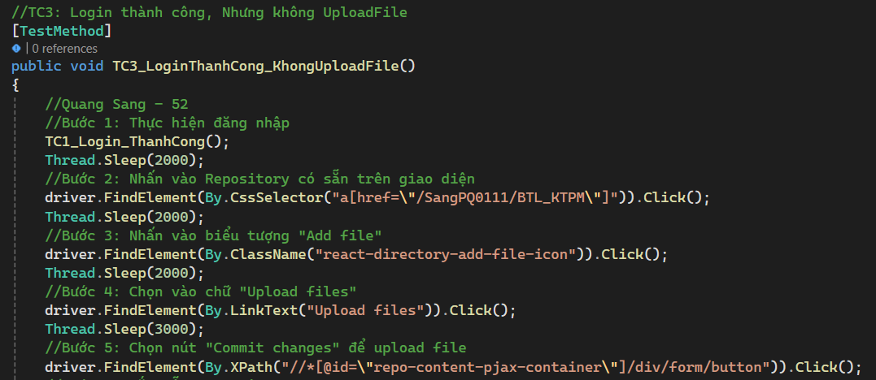 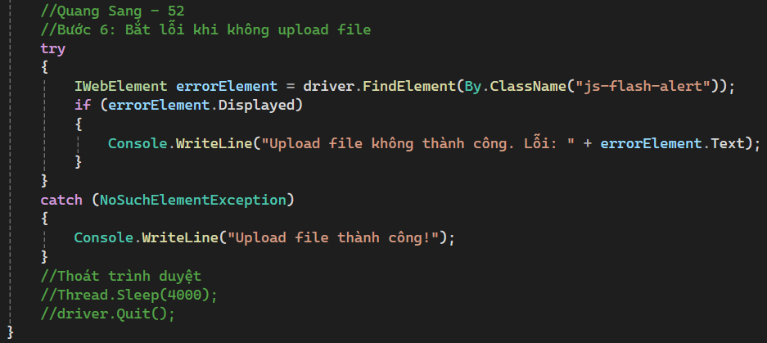

*Hình 4.2.2.7. Đoạn code khi không Upload file*

* + 1. **Testcase 3: Upload file với kích thước lớn**
* Bước 1: Login thành công



*Hình 4.2.3.1. Login thành công*

* Bước 2: Lấy element CssSelector từ repository SangPQ0111/BTL_KTPM



*Hình 4.2.3.2. CssSelector của repository*

* Bước 3: Nhấn vào biểu tượng “Add file”
* Mở Inspect, lấy element ClassName của biểu tượng “Add file” để thực hiện hành động tiếp theo



*Hình 4.2.3.3. ClassName của Add file*

* Bước 4: Chọn chữ “Upload files”
* Mở Inspect, lấy element LinkText từ chữ Upload files



*Hình 4.2.3.4. LinkText từ Upload files*

* Bước 5: Chọn “choose your files” để thêm file vào
* Mở Inspect, lấy element CssSelector từ chữ “choose your files” để thực hiện hành động đưa file lên



*Hình 4.2.3.5. CssSelector từ choose your files*

* Bước 6: Bắt lỗi khi không thể upload file
* Tải 1 file csv có kích thước lớn hơn 25 MB
* Mở Inspect, lấy element ClassName của error upload file sau khi đã tải file csv lên

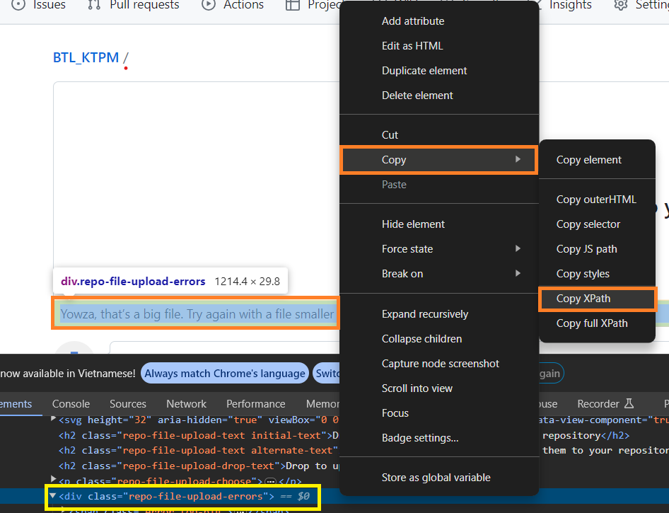

*Hình 4.2.3.6. Hình ảnh sau khi Upload file với kích thước lớn*

* Bước 7: Đoạn code sau khi upload file với kích thước lớn

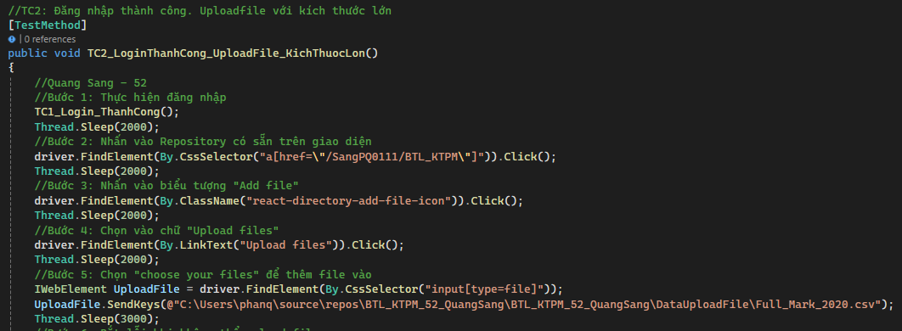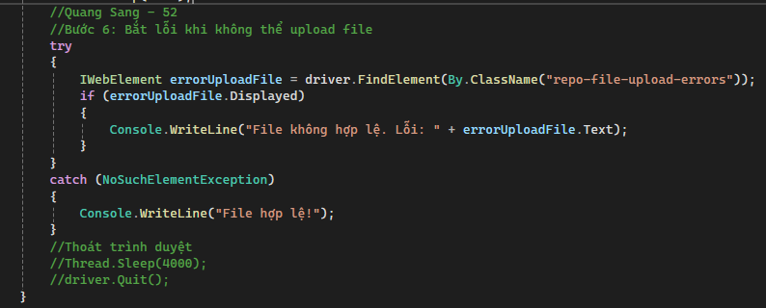

*Hình 4.2.3.7. Đoạn code Upload file với kích thước lớn*

* 1. **Chức năng 3: Download và Detele file**
     1. **Testcase 1: Download file thành công**
* Bước 1: Login thành công



*Hình 4.3.1.1. Login thành công*

* Bước 2: Lấy element CssSelector từ repository SangPQ0111/BTL_KTPM



*Hình 4.3.1.2. CssSelector của repository*

* Bước 3: Chọn file muốn xóa
* Ở đây, mình chọn file Cat.jpg
* Mở Inspect, lấy element LinkText của Cat.jpg để xóa

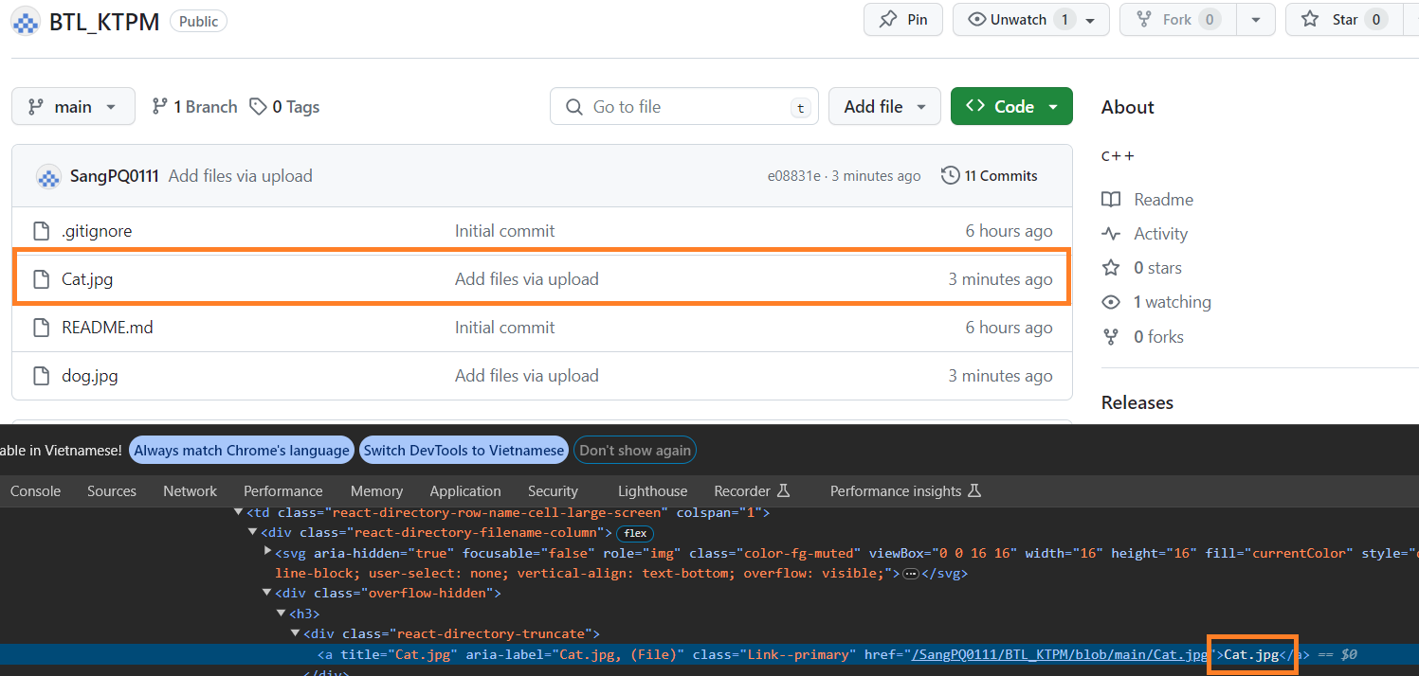

*Hình 4.3.1.3. LinkText của Cat.jpg*

* Bước 4: Nhấn vào biểu tượng “…”
* Mở Inspect, lấy element Xpath của biểu tượng “…”

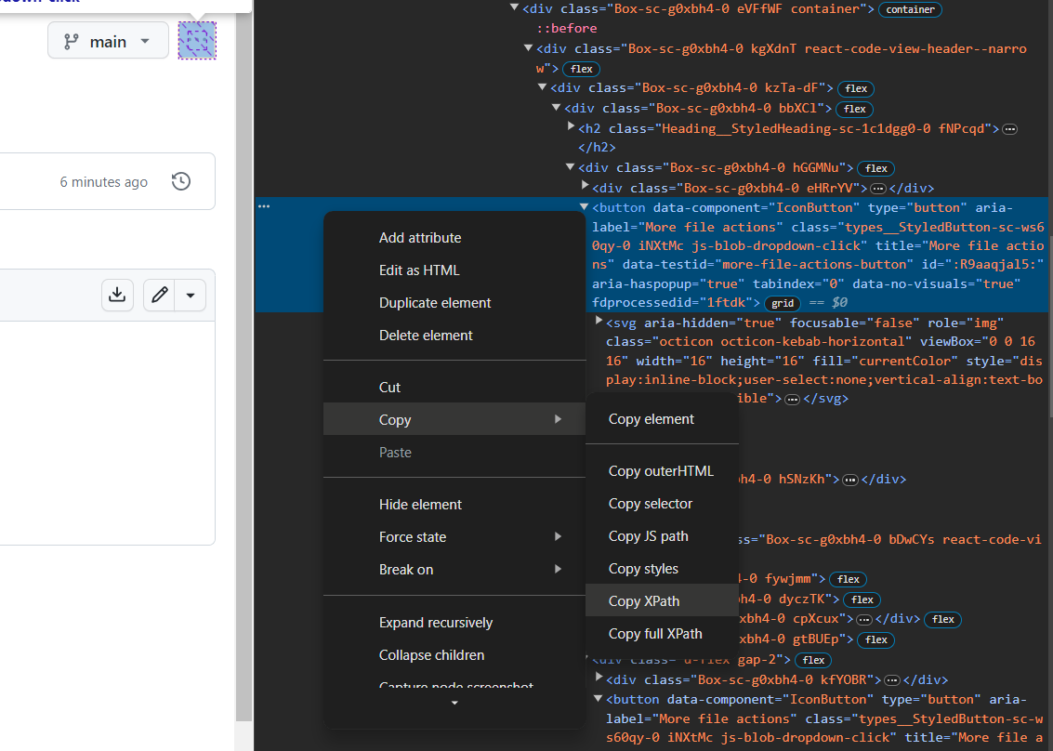

*Hình 4.3.1.4. Xpath của biểu tượng “…”*

* Bước 5: Chọn vào dòng chữ “Download”
* Mở Inspect, lấy element CssSelector của Download

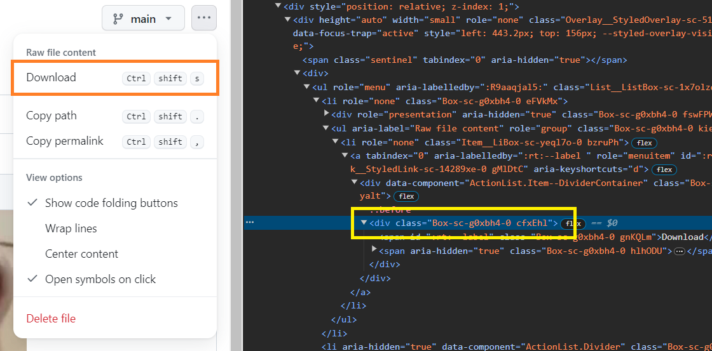

*Hình 4.3.1.5. CssSelector của Download*

* Bước 6: Kết quả sau khi download thành công

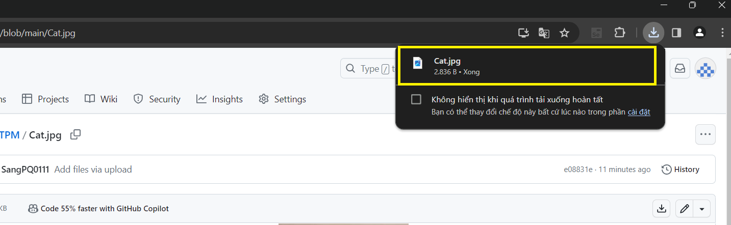

*Hình 4.3.1.6. Hình ảnh sau khi download thành công*

* Bước 7: Đoạn code download thành công

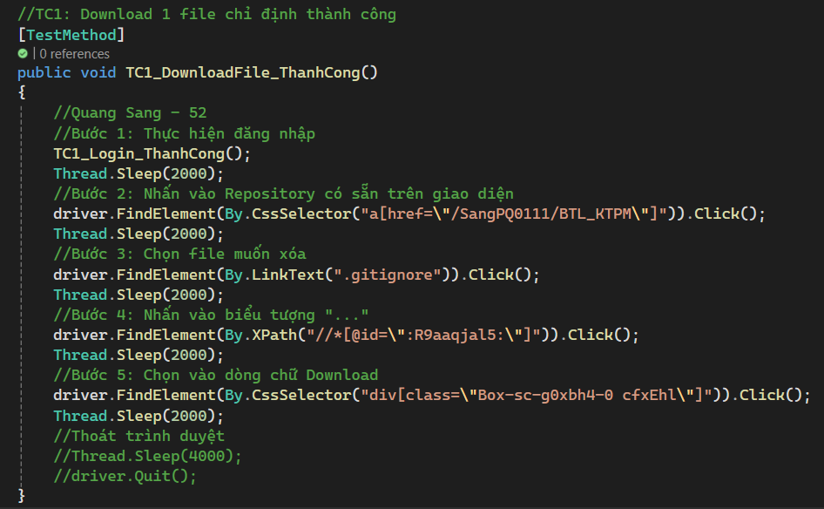

*Hình 4.3.1.7. Đoạn code download thành công*

* + 1. **Testcase 2: Delete file thành công**
* Bước 1: Login thành công



*Hình 4.3.2.1. Login thành công*

* Bước 2: Lấy element CssSelector từ repository SangPQ0111/BTL_KTPM



*Hình 4.3.2.2. CssSelector của repository*

* Bước 3: Chọn file muốn xóa
* Ở đây, mình chọn file dog.jpg
* Mở Inspect, lấy element LinkText của dog.jpg để xóa

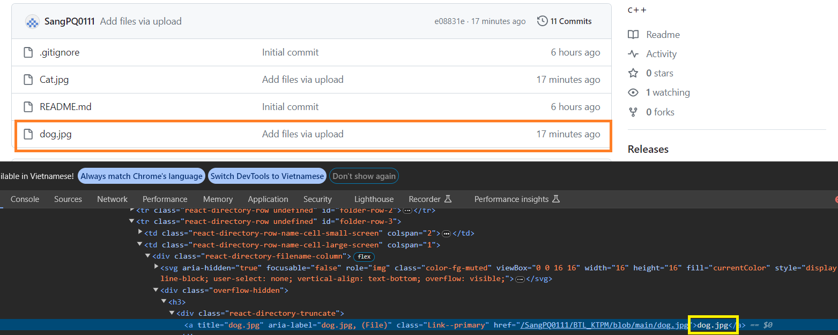

*Hình 4.3.2.3. LinkText của dog.jpg*

* Bước 4: Nhấn vào biểu tượng “…”
* Mở Inspect, lấy element Xpath của biểu tượng “…”



*Hình 4.3.2.4. Xpath của biểu tượng “…”*

* Bước 5: Chọn vào dòng chữ “Delete file”
* Mở Inspect, lấy element LinkText của chữ “Delete file”

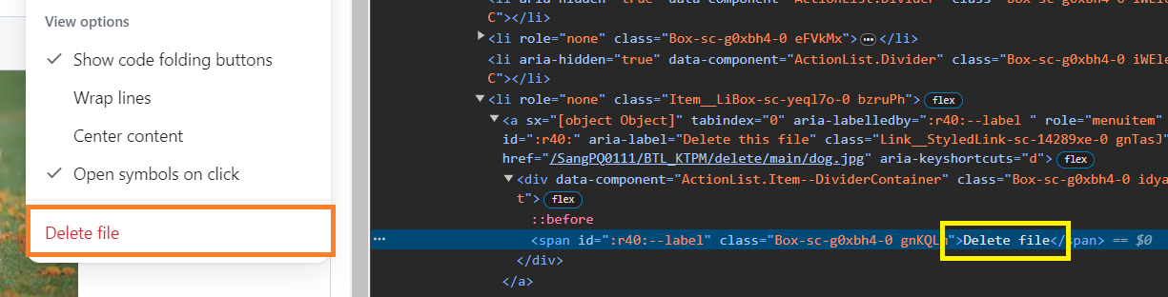

*Hình 4.3.2.5. LinkText của “Delete file”*

* Bước 6: Nhấn nút “Commit changes” để xóa file
* Mở Inspect, lấy element CssSelector của nút Commit changes

**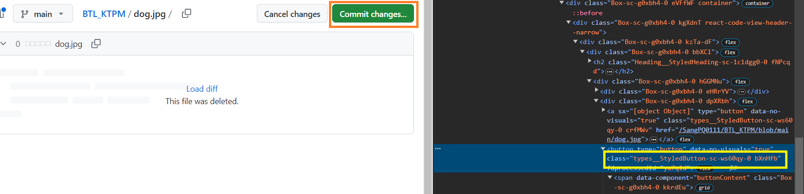***Hình 4.3.2.6.1. CssSelector của nút “Commit changes”*

* Mở Inspect, lấy element Xpath của nút Commit changes

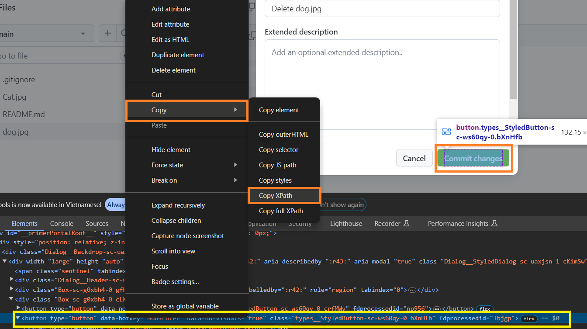

*Hình 4.3.2.6.2. Xpath của nút “Commit changes”*

* Bước 7: Thực hiện bắt sau khi xóa file thành công
* Mở Inspect, lấy element CssSelector sau khi đã xóa thành công

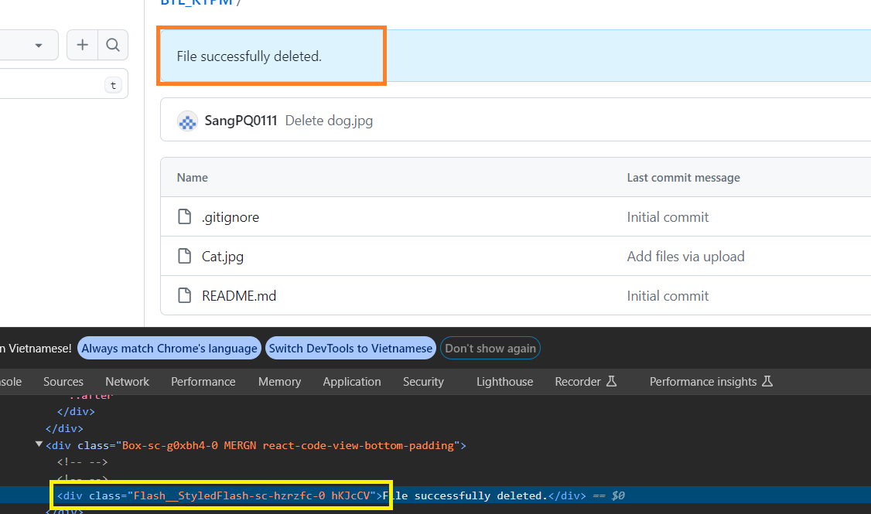

*Hình 4.3.2.7. Hình ảnh sau khi đã delete thành công*

* Bước 8: Đoạn code delete file thành công

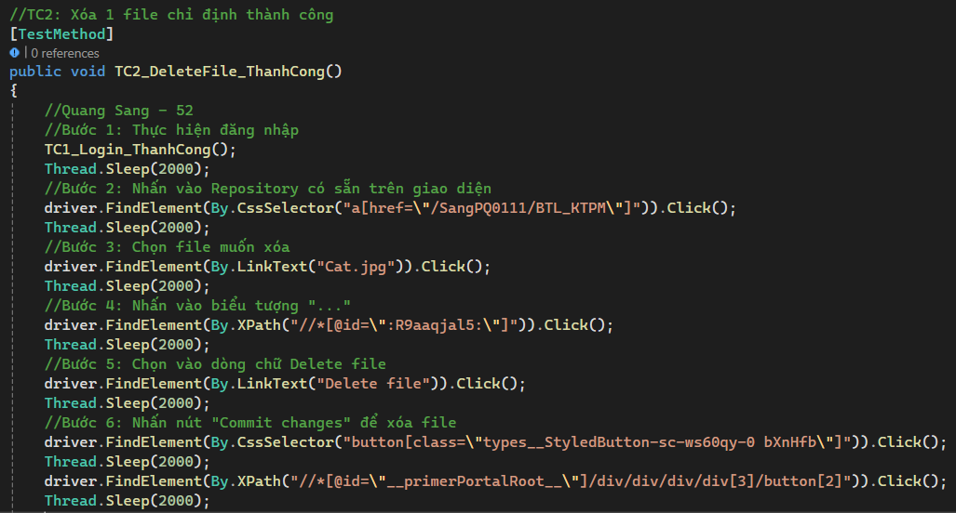 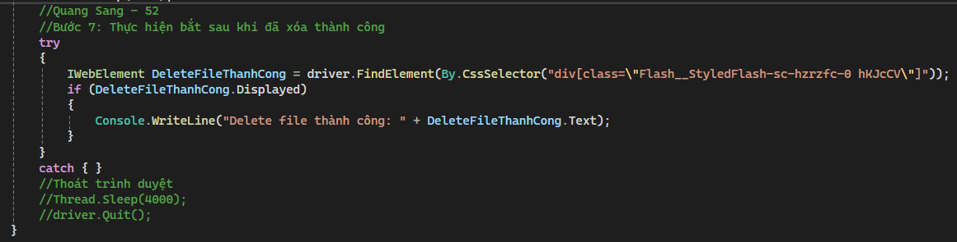

*Hình 4.3.2.8. Đoạn code Delete file thành công*

1. **Test API sử dụng Postman**
   1. **Mô tả testcase**
      1. **Chức năng 1: GET Github**

* Tổng cộng gồm 3 testcase. Các chức năng của get github bao gồm:
* Testcase 1: Kiểm tra id
* Testcase 2: Kiểm tra tên
* Testcase 3: Kiểm tra đầy đủ tên
  1. **Viết testcase cho Postman**
* Lấy Token của Github để truy cập quyền
* Vào website: https://github.com/
* Bước 1: Login Github



*Hình 5.2.1. Login Github*

* Bước 2: Vào Setting của Github, chọn Developer settings

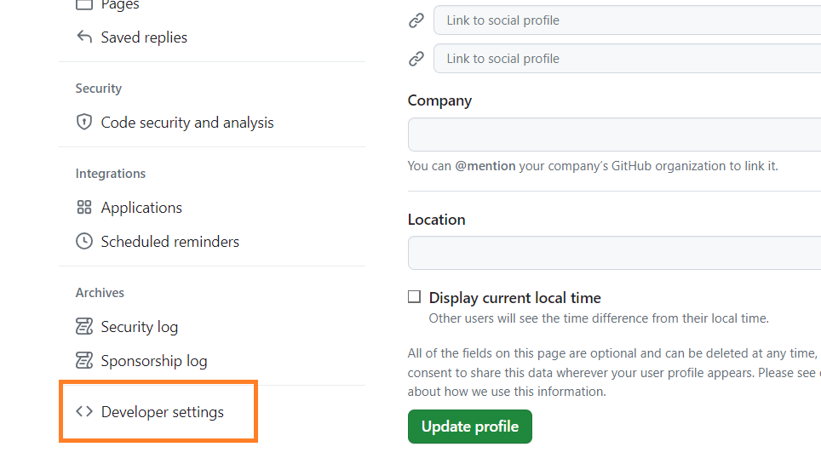

*Hình 5.2.2. Vào cài đặt của Github*

* Bước 3: Chọn và tạo Token của Github

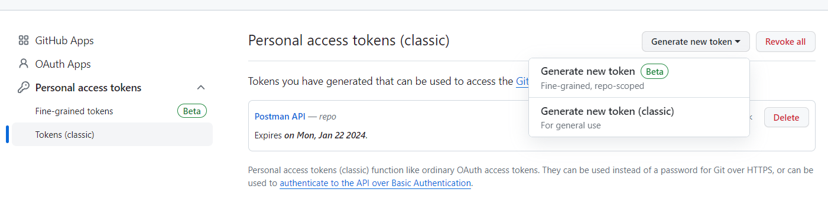

*Hình 5.2.3. Chọn và tạo Token*

* Bước 4: Đặt tên, chọn thời hạn và chức năng

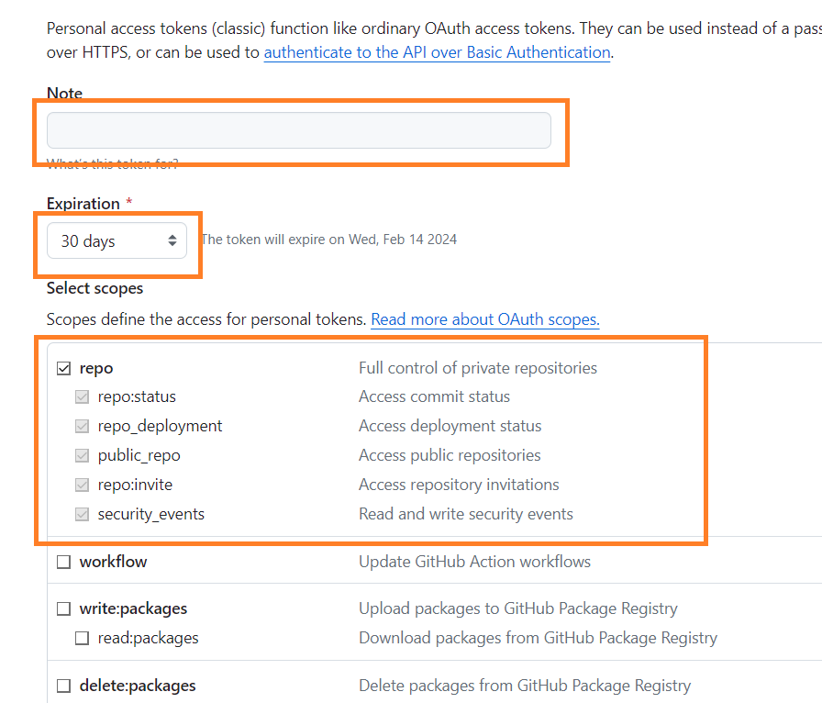

*Hình 5.2.4. Đặt tên, chọn thời hạn và chức năng*

* Bước 5: Kết quả sau khi tạo token thành công

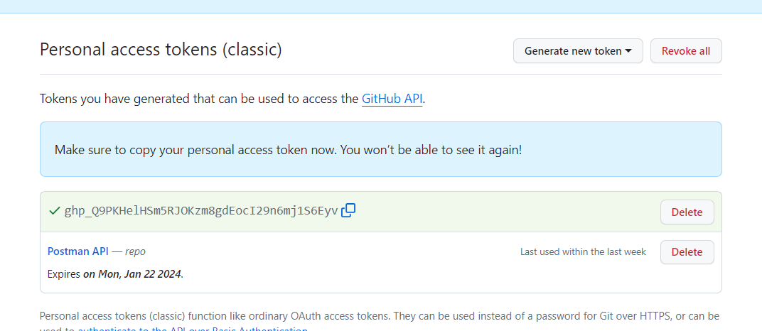

*Hình 5.2.5. Lấy Token và thực hiện các bước tiếp theo*

* Thực hiện với Postman
* Vào website: <https://api.github.com/user/repos>
* Bước 1: Vào Postman, tạo Request và paste URL

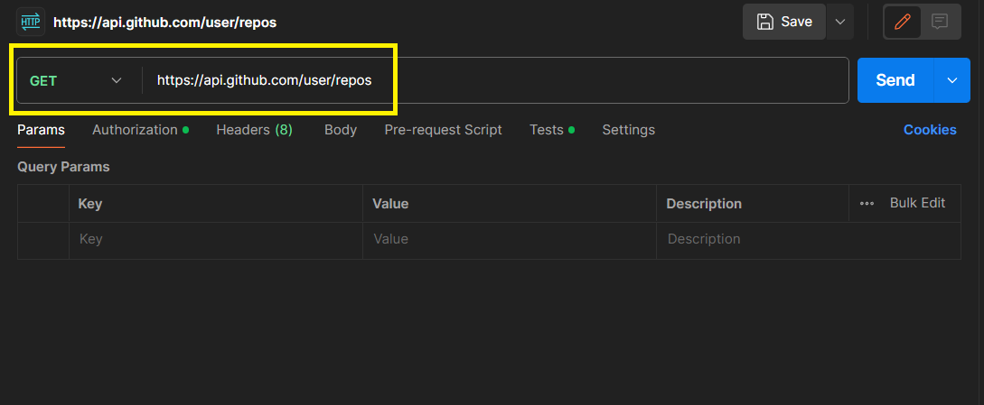

*Hình 5.2.6. Dán URL*

* Bước 2: Chuyển Params sang Authorization để truy cập quyền

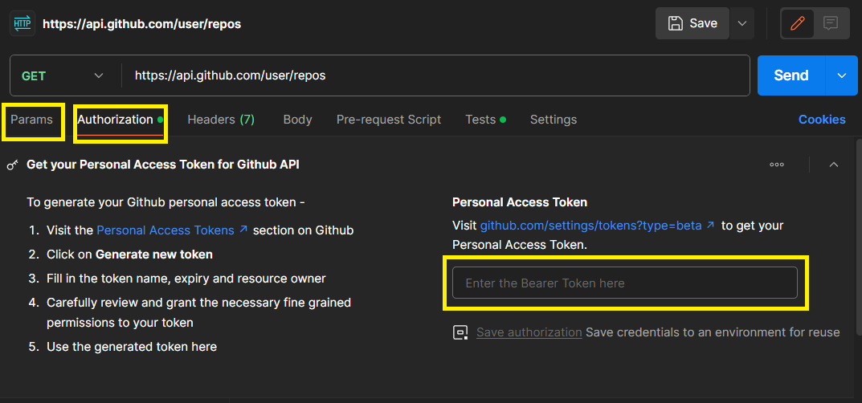

*Hình 5.2.7. Dán Token của Github để truy cập quyền*

* Bước 3: Nhấn Send, và kết quả

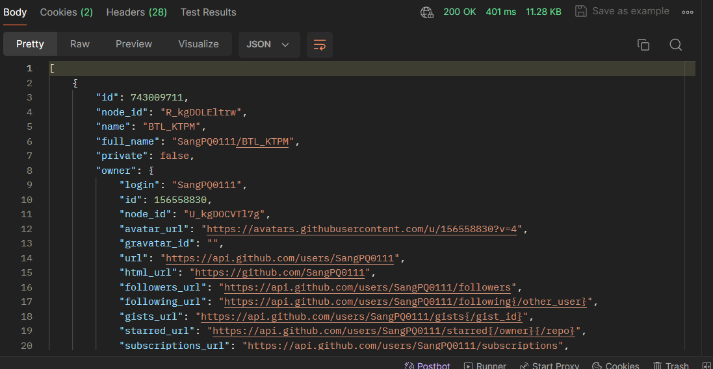

*Hình 5.2.8. Kết quả sau khi nhấn send*

* Bước 4: Lấy 1 trang ra để thực hiện test. Ở đây, mình lấy trang: <https://api.github.com/repos/SangPQ0111/BTL_KTPM>

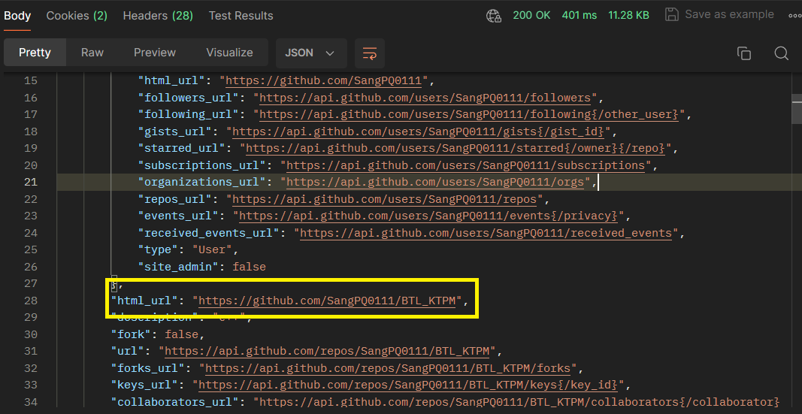

*Hình 5.2.9. Lấy URL từ GET https://api.github.com/user/repos*

* + 1. **Chức năng 1: GET Github**
* Bước 1: Thực hiện viết testcase

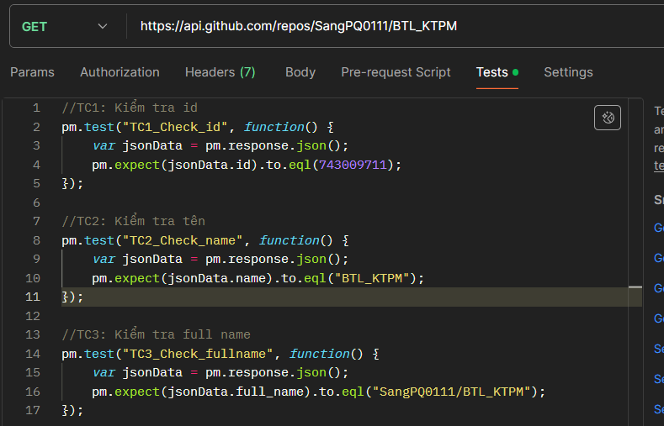

*Hình 5.2.1.1. Hình ảnh viết testcase*

* Bước 2: Kết quả sau khi nhấn nút send

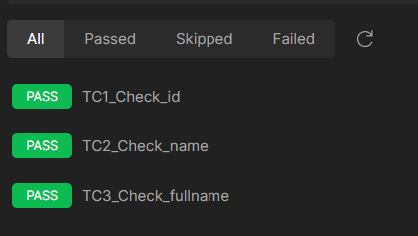

*Hình 5.2.1.2. Kết quả sau khi chạy testcase*